Praha, 3. 9. 2012

KOMENTÁŘ: vývoj průměrné mzdy zaměstnanců vE 2. čtvrtletí 2012

Střídmý růst průměrných nominálních mezd byl provázen poklesem počtu zaměstnanců i odpracované doby, zejména přesčasové.

Průměrná mzda se v České republice ve druhém čtvrtletí 2012 zvýšila nominálně o 2,3 % proti stejnému období předchozího roku. Na tomto růstu se podílel zvyšující se podíl mimořádných (nepravidelných) odměn v některých odvětvích. Meziroční srovnání ovlivnil i fakt, že po dvou letech připadly dva květnové svátky na pracovní den (úterý). S tím spojené čerpání dovolené v tomto období (tzv. prodloužený víkend) vedlo ke zvýšení počtu placených neodpracovaných dní, což mohlo poznamenat i mzdy, neboť náhrada za svátky a dovolenou je placena průměrem předchozího období.
Evidenční počet zaměstnanců na přepočtené počty se ve 2. čtvrtletí snížil o 1,0 % ke stejnému období předchozího roku, v souhrnu tak poklesl o 38 tisíc.
Zvýšení nominální průměrné mzdy nestačilo pokrýt růst spotřebitelských cen – inflaci, která ve sledovaném období činila 3,4 %. Reálná kupní síla zaměstnanců tedy ve 2. čtvrtletí 2012 klesla o 1,1 procenta.
Z pohledu institucionálních a velikostních skupin podniků i jednotlivých odvětví byl vývoj diferencovaný. U pěti sekcí klasifikace ekonomických činností CZ-NACE došlo k nárůstu reálné mzdy a u třinácti se průměrná mzda reálně snížila, u tří z nich nastal dokonce nominální pokles.
Nejkrizovější vývoj byl u odvětví stavebnictví, kde poklesl počet zaměstnanců o 3,5 % (tj. o 8,4 tis. osob) za současného snížení průměrné nominální mzdy o 2,8 %. Nelehká byla i situace v ubytování, stravování a pohostinství, kde došlo k úbytku zaměstnanců o 3,1 % a nominálnímu poklesu průměrné mzdy o jedno procento.
Ve zpracovatelském průmyslu, který je největším odvětvím národního hospodářství, byl ještě v 1. čtvrtletí 2012 zaznamenán pozitivní trend vývoje zaměstnanosti, nicméně v aktuálním období již došlo proti stejnému období loňského roku k úbytku o 0,5 %, tj. o 4,9 tis. osob.
Pokračoval útlum ve veřejné správě a obraně, kde dlouhodobě klesají jak reálné výdělky, tak početní stavy. V prvním i v druhém čtvrtletí tohoto roku došlo rovněž ke snížení počtu zaměstnanců v odvětvích se státní dominancí – vzdělávání a zdravotní a sociální péče.
Negativní zprávou je také vývoj v dopravě a skladování, kde došlo k úbytku zaměstnanců o 2,6 %, tj. o 6,4 tis. osob, a průměrná mzda nominálně vzrostla jen o 0,5 %.
Na druhou stranu výrazný růst mezd i počtu zaměstnanců zaznamenalo peněžnictví a pojišťovnictví, kde se početní stav zvýšil o jedno procento a průměrná mzda vzrostla o 4,9 %. Také druhému nejbohatšímu odvětví – informační a komunikační činnosti – se nedařilo relativně špatně, průměrná mzda tu vzrostla o 2,9 % a počet zaměstnanců se zvýšil o 0,3 %.

Srovnání podnikatelské a nepodnikatelské sféry je odlišné od předchozích let v důsledku metodické změny uskutečněné od 1. čtvrtletí a popsané detailně již v minulém komentáři k Rychlé informaci: došlo ke zpřesnění zařazení některých organizací podle tzv. 50% kritéria, vycházejícího z podílu zdrojů na krytí provozních nákladů, což vedlo k jednorázovému, hromadnému přesunu stovek jednotek mezi sférami. V časových řadách se změna projevuje ve srovnání všech čtvrtletí roku 2010 k roku 2009 zkreslením porovnávané základny; indexy od 1. čtvrtletí 2011 jsou již konzistentní, neboť od počátku roku 2010 je časová řada hodnot průměrných mezd metodicky srovnatelná.
V důsledku této změny se sblížily mzdové úrovně v podnikatelské i nepodnikatelské sféře, za 2. čtvrtletí 2012 byla průměrná mzda v nepodnikatelské sféře nižší o 237 Kč. Aktuální vývoj pak ukazuje shodný růst výdělků v obou sférách nominálně o 2,3 %, reálně pak pokles o 1,1 %. Zatímco podnikatelská sféra zažívá pokles reálné průměrné mzdy až letos, v nepodnikatelské sféře je negativní trend nepřetržitý od 3. čtvrtletí 2010.
V obou sférách klesl počet zaměstnanců proti stejnému období loňského roku, v podnikatelské sféře o 1,1 %, v nepodnikatelské sféře o 0,5 %.

* * *

Kumulativní údaje za 1. pololetí 2012 ukazují nominální nárůst průměrné mzdy o 2,8 %, po zohlednění nárůstu inflace o 3,5 % však došlo k reálnému snížení mezd o 0,7 %. Nepříznivý vývoj za celé pololetí dokresluje pokles počtu zaměstnanců o 0,7 %, tj. o 26,4 tis. osob. K výraznému zvyšování početních stavů docházelo pouze v činnostech v oblasti nemovitostí (o 7,8 %), kde však bylo doprovázeno poklesem nominální mzdy o 3,6 %. Z pohledu podnikatelské a nepodnikatelské sféry došlo ke shodnému růstu mezd, nominálně o 2,8 %, a k mírnému poklesu počtu zaměstnanců, v podnikatelské sféře o 0,7 % a v nepodnikatelské o 0,5 %.

* * *

Minimální mzda se nezměnila od ledna 2007 a dosud činí 8 000 Kč.

Dalibor Holý
Odbor statistiky trhu práce a rovných příležitostí ČSÚ
Graf
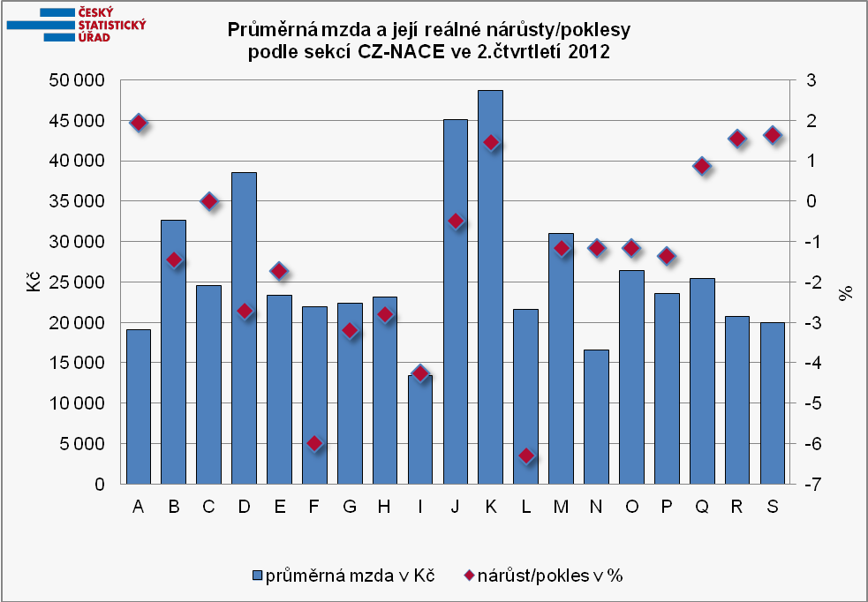

A | Zemědělství, lesnictví a rybářství
B | Těžba a dobývání
C | Zpracovatelský průmysl
D | Výroba a rozvod elektřiny, plynu, tepla a klimatizovaného vzduchu
E | Zásobování vodou; činnosti související s odpadními vodami, odpady a sanacemi
F | Stavebnictví
G | Velkoobchod a maloobchod; opravy a údržba motorových vozidel
H | Doprava a skladování
I | Ubytování, stravování a pohostinství
J | Informační a komunikační činnosti
K | Peněžnictví a pojišťovnictví
L | Činnosti v oblasti nemovitostí
M | Profesní, vědecké a technické činnosti
N | Administrativní a podpůrné činnosti
O | Veřejná správa a obrana; povinné sociální zabezpečení
P | Vzdělávání
Q | Zdravotní a sociální péče
R | Kulturní, zábavní a rekreační činnosti
S | Ostatní činnosti

